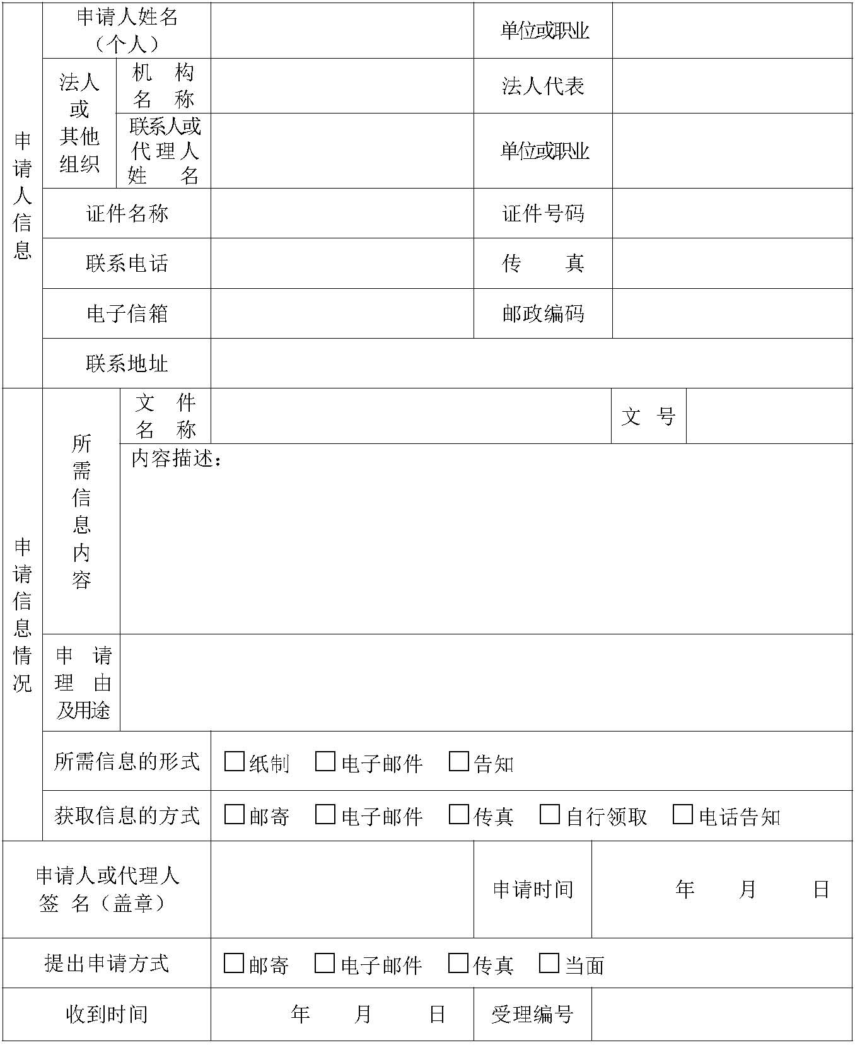
政府信息公开申请表

注：1.本文本适用于公民、法人或者其他组织依据《中华人民共和国政府信息公开条例》第十三条、第二十条、第二十五条第一款、第二十八条第一款的规定向行政机关提出的申请行为；
2.法人或其他组织申请，请提供本机构与申请理由、用途等相关的证明材料。
3.“收到时间”和“受理编号”栏由受理机关工作人员填写。

